Báo Cáo Chương 6: Hồi Quy Logistic (Logistic Regression)

I. GIỚI THIỆU
Mục đích: Xây dựng mô hình hồi quy logistic để dự đoán khả năng sống sót 5 năm của bệnh nhân ung thư dựa trên mức độ biểu hiện của 5 gene.
Dữ liệu:
- 87 mẫu bệnh nhân
- 5 biến đầu vào: Gene 1, Gene 2, Gene 3, Gene 4, Gene 5
- 1 biến đầu ra: Kết quả sống sót (0 = không sống sót, 1 = sống sót 5 năm)

II. PHƯƠNG PHÁP VÀ QUY TRÌNH
Bước 1: Chuẩn Bị Dữ Liệu
Công việc: Nhập dữ liệu vào Excel, sắp xếp theo cấu trúc:
- Cột A: PatientID (ID bệnh nhân)
- Cột B-F: Gene 1-5 (biến độc lập)
- Cột G: 5-year survival (biến phụ thuộc)
- Dòng 1-4: Dành cho tiêu đề và hệ số
- Dòng 5: Tiêu đề cột
- Dòng 6-91: Dữ liệu 87 mẫu
Kết quả: Dữ liệu được tổ chức rõ ràng, sẵn sàng để tính toán.
Bước 2: Tính Hệ Số Ban Đầu (LINEST)
Công thức:
Ô B3: =INDEX(LINEST($G$6:$G$91,$B$6:$F$91),1,1)
Ô C3: =INDEX(LINEST($G$6:$G$91,$B$6:$F$91),1,2)
Ô D3: =INDEX(LINEST($G$6:$G$91,$B$6:$F$91),1,3)
Ô E3: =INDEX(LINEST($G$6:$G$91,$B$6:$F$91),1,4)
Ô F3: =INDEX(LINEST($G$6:$G$91,$B$6:$F$91),1,5)
Ô G3: =INDEX(LINEST($G$6:$G$91,$B$6:$F$91),1,6)
Ý nghĩa: LINEST tính các hệ số bình phương nhỏ nhất (m1, m2, m3, m4, m5, b) từ phương pháp hồi quy tuyến tính OLS.
Sao chép hàng 3 sang hàng 4 để chuẩn bị cho Solver (hàng 4 sẽ được thay đổi).
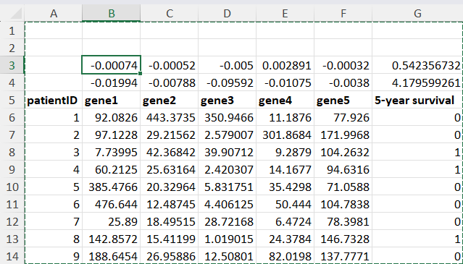

Bước 3: Tính Logit (Tổng Tuyến Tính)
Công thức tính Logit cho mỗi mẫu (Ô H6): =SUMPRODUCT($B$4:$F$4,B6:F6)+$G$4
Ý nghĩa:
- Logit = m1×gene1 + m2×gene2 + m3×gene3 + m4×gene4 + m5×gene5 + b
- Đây là tổ hợp tuyến tính của các biến với hệ số
Copy công thức từ H6 đến H91 để tính logit cho tất cả 87 mẫu.
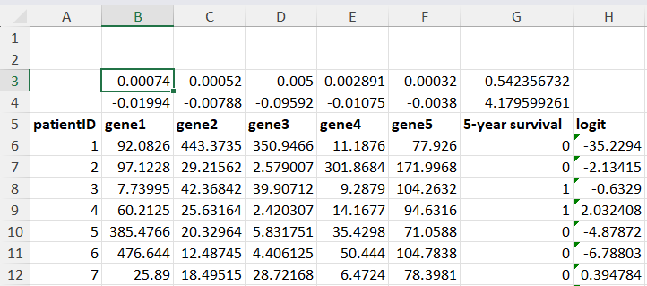
Bước 4: Tính Xác Suất P(1) - Hàm Sigmoid
Công thức Sigmoid (Ô I6): =1/(1+EXP(0-H6))
Ý nghĩa:
- P(1) = 1 / (1 + e^-logit)
- Đây là hàm sigmoid, biến đổi logit thành xác suất nằm giữa 0 và 1
- P(1) là xác suất dự đoán bệnh nhân sống sót
Copy công thức từ I6 đến I91.
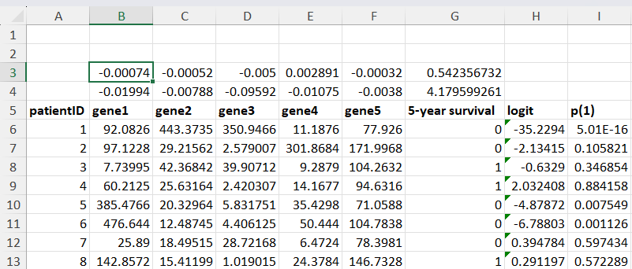
Bước 5: Tạo Dự Đoán (Outcome)
Công thức dự đoán (Ô J6): =IF(I6>0.5,1,0)
Ý nghĩa:
- Nếu P(1) > 0.5 → dự đoán 1 (sống sót)
- Nếu P(1) ≤ 0.5 → dự đoán 0 (không sống sót)
Copy công thức từ J6 đến J91.
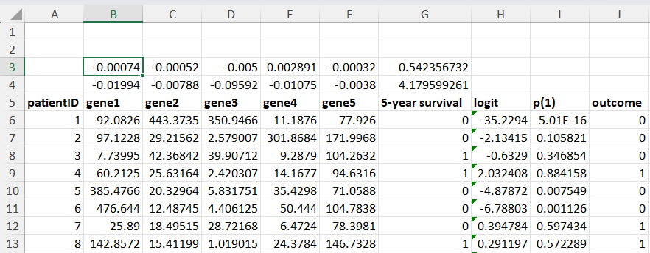
Bước 6: Tính Likelihood
Công thức Likelihood (Ô K6): =IF(G6=1,I6,1-I6)
Ý nghĩa:
- Nếu kết quả thực tế = 1 (sống) → Likelihood = P(1)
- Nếu kết quả thực tế = 0 (không sống) → Likelihood = 1 - P(1)
- Likelihood là xác suất quan sát dữ liệu cho trước hệ số
Copy công thức từ K6 đến K91.
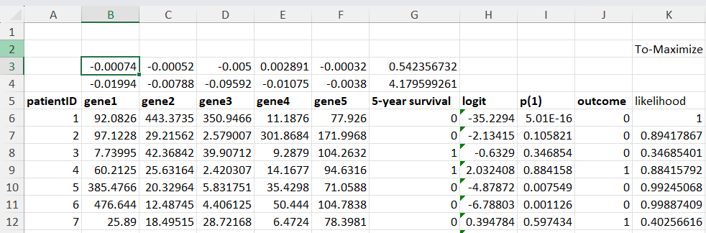
Bước 7: Tính Log Likelihood
Công thức Log Likelihood (Ô L6): =IF(K6=0,-1000000,LN(K6))
Ý nghĩa:
- Log Likelihood = LN(Likelihood)
- Vì Likelihood từ 0-1, nên LN(Likelihood) luôn âm
- Khi Likelihood = 0 → gán -1000000 để tránh lỗi
- Log Likelihood là thước đo mức độ "phù hợp" của mô hình
Copy công thức từ L6 đến L91.
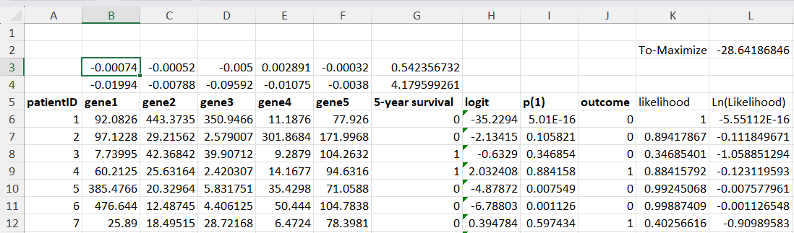
Bước 8: Tính Tổng Log Likelihood
Công thức Tổng Log Likelihood (Ô L2): =SUM(L6:L91)
Ý nghĩa:
- Tính tổng log likelihood của tất cả 87 mẫu
- Đây là chỉ số để đánh giá mô hình (càng gần 0 hoặc lớn hơn càng tốt)
- Đây là hàm mục tiêu cho Solver
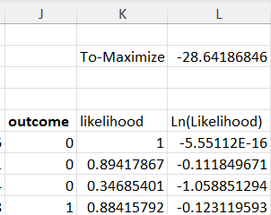

Bước 9: Sử Dụng Solver Để Tối Ưu Hóa
Cấu hình Solver:
- Set Objective: $L$2 (tổng log likelihood)
- To: Max (tối đa hóa)
- By Changing Variable Cells: $B$4:$G$4 (các hệ số)
- Solving Method: GRG Nonlinear
Quá trình:
- Mở Solver (Data → Solver)
- Điền các giá trị cấu hình
- Nhấn "Solve"
- Solver tìm kiếm hệ số tối ưu
- Chọn "Keep Solver Solution"
Hệ số tối ưu (sau Solver):
- m1 = -0.0199431
- m2 = -0.0078788
- m3 = -0.0959197
- m4 = -0.0107497
- m5 = -0.0038039
- b = 4.1795993

III. KẾT QUẢ
Cải Tiến Hiệu Suất
Chỉ Số | Ban Đầu | Sau Solver | Cải Tiến
Tổng Log Likelihood | -45.24 | -28.64 | +16.60

Ý nghĩa: Hệ số tối ưu từ Solver tốt hơn hệ số LINEST ban đầu, làm cho mô hình phù hợp dữ liệu hơn.
Phân Tích Hệ Số
Gene | Ban Đầu | Tối Ưu | Hướng Thay Đổi
Gene 1 (m1) | -0.0007 | -0.0199 | Âm hơn (ảnh hưởng tiêu cực tăng)
Gene 2 (m2) | -0.0005 | -0.0079 | Âm hơn (ảnh hưởng tiêu cực tăng)
Gene 3 (m3) | -0.0050 | -0.0959 | Âm hơn rất nhiều (ảnh hưởng tiêu cực mạnh)
Gene 4 (m4) | +0.0029 | -0.0107 | Từ dương thành âm (đảo ngược tác động)
Gene 5 (m5) | -0.0003 | -0.0038 | Âm hơn (ảnh hưởng tiêu cực tăng)
Intercept (b) | 0.5424 | 4.1796 | Tăng rất nhiều

Kết luận:
- Gene 3 có tác động âm mạnh nhất đến khả năng sống sót (hệ số = -0.0959)
- Gene 4 thay đổi từ dương thành âm, gợi ý ảnh hưởng của nó phụ thuộc vào sự kết hợp với các gene khác
- Tất cả các gene đều có ảnh hưởng tiêu cực đến xác suất sống sót (mức độ biểu hiện cao → khả năng sống thấp)

IV. NHẬN XÉT
Ưu Điểm
- Mô hình được tối ưu hóa: Solver tìm thấy hệ số tốt hơn LINEST, cải tiến 16.60 điểm log likelihood
- Dữ liệu rõ ràng: Tất cả 87 mẫu bệnh nhân được phân loại (dự đoán 0 hoặc 1)
- Phương pháp hợp lý: Sử dụng hàm sigmoid chuyển logit thành xác suất (0-1)
Hạn Chế
- Mô hình có thể chưa ổn định: Một số logit quá lớn (ví dụ: -35, -52) dẫn đến P(1) ≈ 0 hoặc 1, có thể là dấu hiệu overfitting
- Chưa đánh giá ngoài mẫu: Không có dữ liệu test để kiểm tra khả năng tổng quát hóa
- Chưa phân tích độ tin cậy: Không tính standard error hay p-value của hệ số

V. KẾT LUẬN
Bài tập này đã thực hành thành công toàn bộ quy trình xây dựng mô hình hồi quy logistic trong Excel:
- ✓ Chuẩn bị dữ liệu
- ✓ Tính hệ số ban đầu (LINEST)
- ✓ Tính logit (tổng tuyến tính)
- ✓ Áp dụng hàm sigmoid (xác suất)
- ✓ Tạo dự đoán
- ✓ Tính likelihood
- ✓ Tối ưu hóa bằng Solver
Kết quả cuối cùng: Mô hình hồi quy logistic với hệ số tối ưu, sẵn sàng để dự đoán khả năng sống sót của bệnh nhân ung thư dựa trên mức độ biểu hiện gene.

